題目：

反摺式雙平行四連桿機構的彈性材料靜平行？

反摺連動式雙平行連桿升降機構的重力矩平衡

基於並聯式雙平行連桿升降機構重力矩的數值分析

Numerical Study on the Gravity moment balance of Double Parallelogram Mechanism

Introduction

引言

並聯式雙平行四邊形升降機構（double parallelogram mechanism)是一種結構緊湊且堅固的平面多連桿機構，其較低起始高度、較大的延伸高度，且輕量化的特質令其在工業中常被採用為升降機構，如車載升降工作平台、高空作業平台。同時由於其末端連桿在升降過程中始終保持與設備底部相同的角度，令其被應用於搭載探測設備的升降，或者外骨骼機械人（exoskeleton）中。

雙平行四邊形機構在重載場境的應用下一般都以液壓缸（hydraulic cylinder）作為主驅動，分別驅動兩個獨立的平行四邊形。而在輕載的情況下則主要以電機驅動，並且利用齒輪副連接雙平行四邊形，使兩個平行四邊形形成並聯式聯動，從而使得只用一個驅動電機就可以使上下兩個平行四邊形同時運動。但是如果整個機構及負載的重力矩都由一個電機負荷，則需要較大功率的電機，增大了成本同時增大機構的載重。為了使驅動電機只需要克服各鉸鏈的摩擦力就可帶動整個機構運動，本文採取利用彈性裝置或者彈性材料的回復力平衡機構靜力矩的方式，研究整個機構在任意高度靜平衡的條件，並通過數值模擬方式給出機構優化的一般方法。

# 機構描述

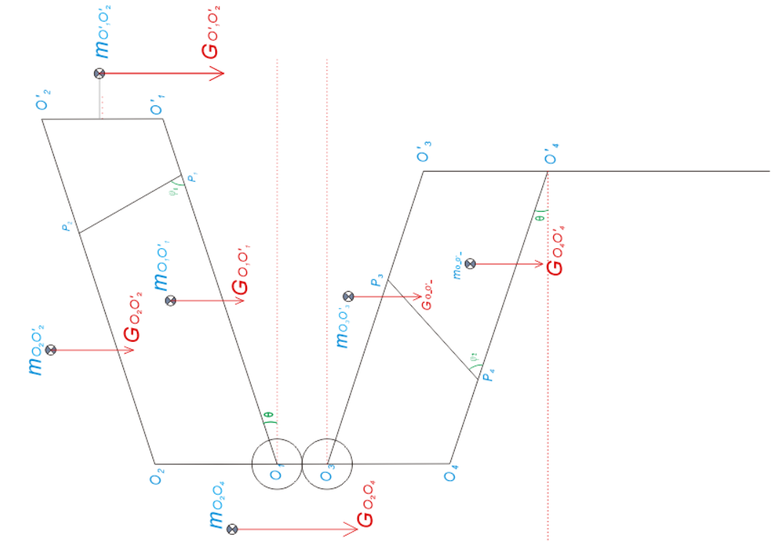 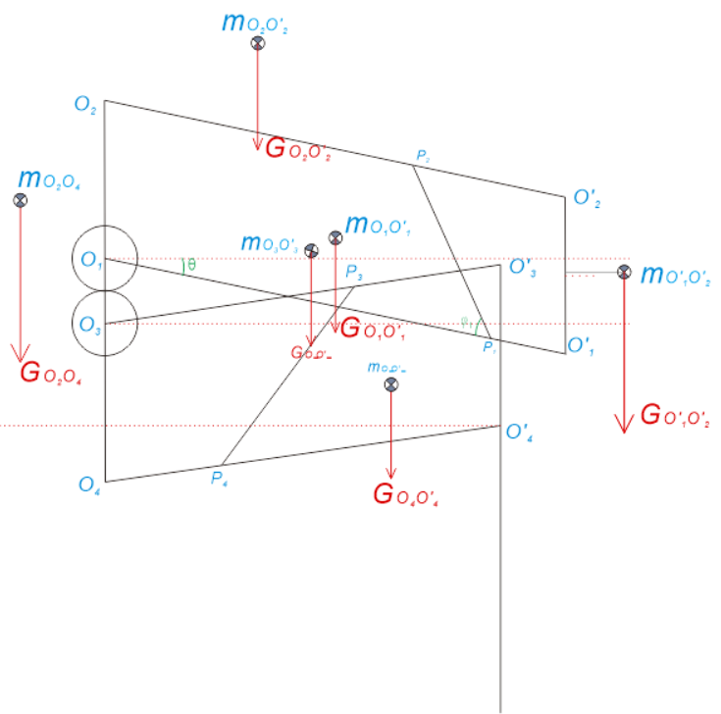

上升狀態 下降狀態

圖1

本部分描述本文研究的並聯式雙平行四邊形機構。並聯式雙平行四邊形機構由（圖1）上下兩部分構成，下部的平行四連桿機構 ${O_{3}^{}O_{4}^{}O}_{3}^{'}O_{4}^{'}$ 通過 $O_{4}^{'}$ 鉸鏈與基座固定連接，上部的平行四連桿機構 ${O_{1}^{}O_{2}^{}O}_{1}^{'}O_{2}^{'}$ 通過一對嚙合的齒輪與下部分的四連桿機構連接傳動，以使得兩個平行四邊形可以同時伸展，因此驅動電機可以選擇安裝在 $O_{1}^{}$、 $O_{2}^{}$、 $O_{3}^{}$、 $O_{4}^{}$、 $O_{3}^{'}$、 $O_{4}^{'}$ 任意一個鉸鏈上並帶動連桿運動。彈性材料可單獨在上下平行四連桿機構上跨桿安裝，也可同時安裝在兩個平行四邊形上。彈性材料可以是普通的彈簧，rubber band，或者Gas spring。

雖然不同的彈性材料或者彈性裝置在整個伸縮的行程有不同的彈性係數，但是在對重力矩的平衡計算

當前相關研究

兩篇美國專利展示了雙平衡四邊形機構在工業上的應用，由於是重載的使用環境，所以均採用了液壓式的驅動方式，雖然是雙平行四邊形機構，但兩個平行四邊形機構均獨立運作。

對於雙平行四邊形的並聯式機構，對其研究的論文相對較少，主要針對

只有關於一般關於四連桿或多連桿的相關論文。

本文針對並聯動的平行四邊形升降機構，分析重量矩對機構的影響

問題及研究方法

本研究提出一種求出籍由安裝彈性材料或彈性裝置令並聯式雙平行四邊形機構可以在任意高度達至靜平衡的方法。本文的第一部分將以理論力學的方法求出雙平行四邊形機構在安裝彈性材料後於不同角度下的總靜力矩，而第二部分將以數值模擬的方式，擬合出一種令該機構可在任意角度皆達至靜平衡的彈性材料安裝方式。